**РАБОЧИЙ ЛИСТ**

**по теме «Инфраструктурный комплекс.**

**Социальная сфера Кировской области»**

**Цели занятия:** познакомиться с инфраструктурным комплексом своего региона, в том числе особенностями развития социально - культурной сферы.

**Задание 1**. Чем славится наш Вятский край?

_________________________________________________________________________________________________________________________________________________________________________________________.

Что такое услуга? Перечислите основные виды услуг?

___________________________________________________________________________________________________________________________

______________________________________________________________.

**Задание 2.** Подчеркните отрасли, которым соответствует Ваш профессиональный выбор в будущем:

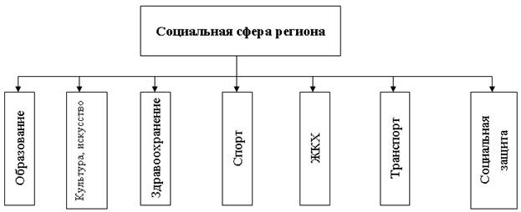

**Задание 3.** На контурную карту нанесите центр развития социальной сферы территории вашего проживания (информация в презентации).

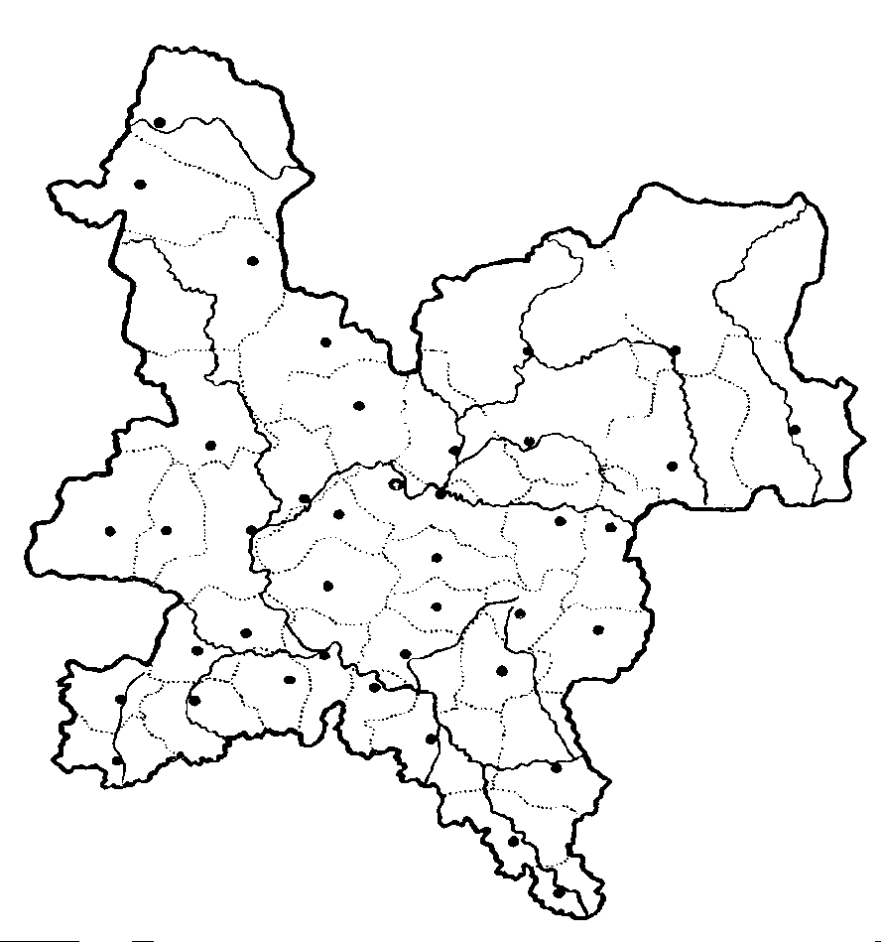

**Задание 4.** Заполните таблицу, содержащую информацию о развития основных отраслей социальной сферы Вашего населенного пункта. Работа выполняется письменно в виде таблицы в течение 10 мин.

Таблица № 1

Социальная сфера своего населенного пункта

|  |  |  |
| --- | --- | --- |
| № п/п | Отрасли социальной сферы | Предприятия, учреждения, предоставляемые услуги |
| 1 | Образование |  |
| 2 | Здравоохранение |  |
| 3 | Культура |  |
| 4 | Спорт |  |
| 5 | ЖКХ |  |
| 6 | Туризм |  |
| 7 | Торговля |  |

Вывод: Каково их влияние на уровень жизни населения?

**Задание 5.** Назовите уникальные природные объекты родного края. ( см. слайд презентации):

№ 1 - ;

№ 2 - ;

№ 3 - ;

№ 4 - .

**Задание 6.** Установите соответствие: ( см. слайд презентации):

|  |  |
| --- | --- |
| Известные люди Вятки | Объекты культурного наследия  музеи |
| А.Н. Бакулев |  |
| Виктор и Апполинарий Васнецовы |  |
| В.П. Савиных |  |
| И.А. Чарушин |  |

**Задание 7.** *( по выбору):*

**1.**Опишите уникальный природный объект своей местности (по выбору)

**2**.Предложите туристический маршрут по изучению достопримечательностей вашей территории проживания.

**3.**Расскажите о своем самом незабываемом путешествии по необычным местам родного края. Что Вас особенно впечатлило?